下面通过一个案例来演示<style>标记的用法，如例1-6所示。
- example06.html
- <!doctype html>
- <html>
- <head>
- <meta charset="utf-8">
- <title>style标记的使用</title>
- <style type="text/css">
- h2{color:red;}
- p{color:blue;}
- </style>
- </head>
- <body>
- <h2>设置h2标题为红色字体</h2>
- <p>设置p段落为蓝色字体</p>
- </body>
- </html>
在例1-6中，使用style标记定义内嵌式的CSS样式，控制网页中文本的颜色。
运行例1-6，效果如图1-10所示。
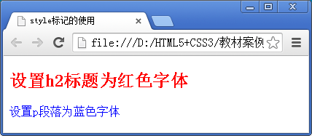
- 内嵌标记style的应用

